**INSTITUTO TECNOLÓGICO “DON BOSCO”**

**ÁREA ______________________**

**CARRERA: _____________________________**



**PERFIL DE GRADO**

**PROYECTO EMPRENDIMIENTO PRODUCTIVO**

**“TITULO DEL PROYECTO”**

**POSTULANTE(S): Juan Perez Perez**

**Rocio Velarde Quispe**

**TUTOR: Lic. Jose Perez Perez**

**EL ALTO – BOLIVIA**

**2023**

**INDICE DE CONTENIDO**

**Pág.**

1. Título de la Idea de Negocio 1

2. Autoevaluación como Emprendedor 1

2.1. Motivación 1

2.2. Capacidad para Emprender 1

2.3. Capacidades / habilidades profesionales 1

3. Diagnóstico 1

3.1. Identificación del contexto – Análisis PESTEL 1

3.2. Identificación de la Competencia 1

3.3. Matriz FODA 1

4. Objetivos 1

4.1. Objetivo General 1

4.2. Objetivos Específicos 2

5. Organización del Negocio 2

5.1. Razón Social 2

5.2. Visión del Negocio 2

5.3. Misión del Negocio 3

5.4. Estructura Organizacional 3

5.5. Unipersonal o Sociedad 3

5.6. Tamaño (micro, pequeñas o medianas empresas) 3

6. Productos y/o Servicios 3

6.1. Descripción de Productos y/o Servicios 3

6.2. Estimación Inicial de Costos de Productos y/o Servicios 3

7. Estimación del Capital (tentativa) 4

7.1. Situación Financiera Actual 4

8. Cronograma de Actividades (Diagrama de Gantt) 4

9. Fuentes de Información y Bibliografía 4

**INDICE DE FIGURAS**

**Figura 1.** Niveles de Polen de Agosto a noviembre 4

**INDICE DE TABLAS**

**Tabla 1.** Ocupaciones del mercado laboral 3

**Tabla 2.** Ocupaciones del mercado laboral 4

**INDICE DE ANEXOS**

Anexo A. ÁRBOL DE PROBLEMAS 19

# Título de la Idea de Negocio

El presente trabajo ……………………………………

………………………………………………………………………………………………………………………………………………………………………………………………………………………………………………

# Autoevaluación como Emprendedor

## Motivación

……………………………………………………………………………………………………………………………………………………………………………………………………………………………….

## Capacidad para Emprender

## Capacidades / habilidades profesionales

# Diagnóstico

…………………………………………………………………………………………………………………………….

## Identificación del contexto – Análisis PESTEL

¿………………………………………………………………………………………………………………………?

## Identificación de la Competencia

## Matriz FODA

# Objetivos

## Objetivo General

……………………………………………………………………………………………………………………………………………………………………………………………………………………………………………………………………………………………………………………………………………..

## Objetivos Específicos

• …………………………………………………………………………………………………………………………..

• …………………………………………………………………………………………………………………………..

• …………………………………………………………………………………………………………………………..

# Organización del Negocio

## Razón Social

……………………………………………………………………………………………………………………………………………………………………………………………………………………………………….

## Visión del Negocio

……………………………………………………………………………………………………………………………………………………………………………………………………………………………………………………………………………………………………………………………………………………………………

Para otorgar a su documento un aspecto profesional, Word proporciona encabezados, pies de página, páginas de portada y diseños de cuadro de texto que se complementan entre sí. Por ejemplo, puede agregar una portada coincidente, el encabezado y la barra lateral. Haga clic en Insertar y elija los elementos que desee de las distintas galerías. (Fernandez Villanueva, 2018)

**Tabla 1.** Ocupaciones del mercado laboral

|  |  |  |
| --- | --- | --- |
| **Tasa** | **1er Bimestre 2019** | **2do Bimestre 2020** |
| Actividad | 47,2 | 46,5 |
| Empleo | 41,6 | 42,0 |
| Desocupación | 11.9 | 10.5 |
| Subocupación | 12,9 | 14,2 |

**Nota:** Fuente: Factor de Impacto Potencial de la revista International Journal of Educational Technology. (International Journal of Educational Technology in Higher Education, 2021)

## Misión del Negocio

…………………………………………………………………………………………………………………………………………………………………………………………………………………………………………………………………………………………………………………………………………………………..

## Estructura Organizacional

## Unipersonal o Sociedad

## Tamaño (micro, pequeñas o medianas empresas)

# Productos y/o Servicios

## Descripción de Productos y/o Servicios

## Estimación Inicial de Costos de Productos y/o Servicios

# Estimación del Capital (tentativa)

**Figura 1.** Niveles de Polen de Agosto a noviembre

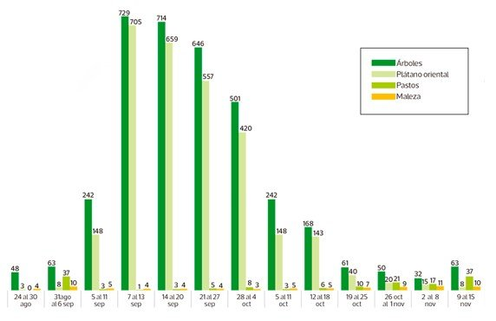

**Nota**. Datos expresados en granos de polen/m2 de aire. Adaptado de Gráfico Polen, de Centro del Alérgico, 2015 ([www.centrodelalergico.com).CC](http://www.centrodelalergico.com).CC) By 2.0

## Situación Financiera Actual

**Tabla 2.** Ocupaciones del mercado laboral

|  |  |  |
| --- | --- | --- |
| **Tasa** | **1er Bimestre 2019** | **2do Bimestre 2020** |
| Actividad | 47,2 | 46,5 |
| Empleo | 41,6 | 42,0 |
| Desocupación | 11.9 | 10.5 |
| Subocupación | 12,9 | 14,2 |

**Nota:** Fuente: Factor de Impacto Potencial de la revista International Journal of Educational Technology. (International Journal of Educational Technology in Higher Education, 2021)

# Cronograma de Actividades (Diagrama de Gantt)

# Fuentes de Información y Bibliografía

Fernandez Villanueva, R. (10 de 04 de 2018). *Estadísticas poblacionales*. Obtenido de https://www.ine.gob.bo/

International Journal of Educational Technology in Higher Education. (15 de 01 de 2021). *Mobile learning: a collaborative experience using QR codes*. Obtenido de https://link.springer.com/article/10.7238/rusc.v11i1.1899

**ANEXOS**

Anexo A. ÁRBOL DE PROBLEMAS

